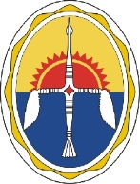

**Ванаварский сельский Совет депутатов**

**РЕШЕНИЕ**

6 созыв № 1608 с. Ванавара

внеочередная 27 сессия

«20» мая 2025 г.

**О результатах проведения конкурса по отбору кандидатур на должность Главы села Ванавара**

Заслушав и обсудив информацию секретаря конкурсной комиссии по отбору кандидатур на должность Главы с. Ванавара А.С. Чернову Ванаварский сельский Совет депутатов РЕШИЛ:

1. Информацию конкурсной комиссии по отбору кандидатур на должность Главы села Ванавара принять к сведению.

2. Настоящее Решение вступает в силу с момента принятия.

Председатель Совета депутатов п/п Р. В. Ёлкин

И. п. Главы села Ванавара п/п Ю.В. Чернышова